Évaluation
CLASSE : Terminale – Épreuve de fin de cycle
VOIE : ☒ Générale ☐ Technologique ☐ Toutes voies (LV)
ENSEIGNEMENT : Enseignement scientifique
DURÉE DE L’ÉPREUVE : 2h
Niveaux visés (LV) : ø
Axes de programme : ø
CALCULATRICE AUTORISÉE : ☒Oui ☐ Non
DICTIONNAIRE AUTORISÉ : ☐Oui ☒ Non

☐ Ce sujet contient des parties à rendre par le candidat avec sa copie. De ce fait, il ne peut être dupliqué et doit être imprimé pour chaque candidat afin d’assurer ensuite sa bonne numérisation.
☐ Ce sujet intègre des éléments en couleur. S’il est choisi par l’équipe pédagogique, il est nécessaire que chaque élève dispose d’une impression en couleur.
☐ Ce sujet contient des pièces jointes de type audio ou vidéo qu’il faudra télécharger et jouer le jour de l’épreuve.
Nombre total de pages : 11

Parmi les trois exercices qui composent ce sujet, le candidat en traite obligatoirement deux.
L’exercice 1, du niveau de la classe de terminale, doit être obligatoirement abordé.
Pour le deuxième exercice, le candidat choisit entre l’exercice 2 et l’exercice 3 qui sont du niveau de la classe de première. Il indique son choix en début de copie.
Exercice 1 (obligatoire) – Niveau terminale
Thème « Une histoire du vivant »
Des moustiques résistants aux insecticides
Sur 10 points

De 1968 à 2002, la population de moustiques Culex pipiens a été contrôlée dans le sud de la France par l’épandage d’insecticides sur les étendues d’eau dans lesquelles se développent leurs larves.
On s’intéresse à la résistance développée par certains moustiques à ces insecticides dans la région de Montpellier.
Document 1 : résistance de Culex pipiens aux insecticides
Des insecticides organophosphorés ont été utilisés pour lutter contre le moustique Culex pipiens. Certains moustiques y sont devenus résistants. L’étude du génome du moustique a montré que le moustique possédait un gène codant une molécule (enzyme), sous deux allèles :
• l’allèle R (résistance) conférant la capacité de résister aux insecticides ;
• l’allèle S (sensible).
On observe que la quantité de cette enzyme produite dépend du génotype du moustique. On constate que la quantité de celle-ci est ainsi 500 fois plus importante chez un moustique résistant que chez un moustique sensible.

Document 2 : action de l’enzyme sur un insecticide, le parathion
Le parathion est, comme tous les insecticides organophosphorés, une molécule qui altère le fonctionnement du système nerveux du moustique entraînant sa mort. Pour qu’il soit efficace, il doit pénétrer dans l’organisme de l’insecte et atteindre son système nerveux.
Chez le moustique résistant au parathion, on peut schématiser ainsi l’action de l’enzyme évoquée dans le document 1 :

Document 3 : échantillonnage d’une population de moustiques dans la région de Montpellier
La carte ci-dessous définit les différentes zones exposées ou non aux insecticides organophosphorés.
La zone 1, située au nord, n’a jamais été traitée avec des insecticides organophosphorés.
La zone 2, située au sud, a été traitée avec des insecticides organophosphorés depuis 1968. À cette époque, ces insecticides étaient très efficaces dans cette zone et tuaient la majorité des moustiques.
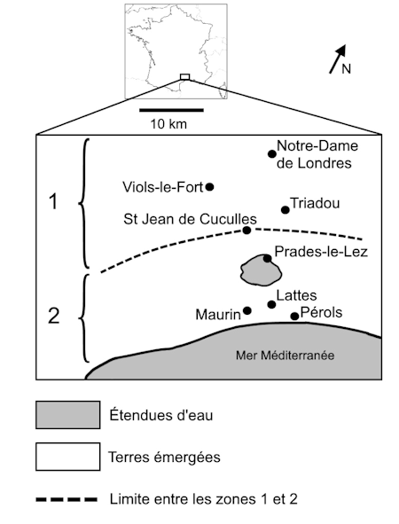
D’après www.acces.ens-lyon.fr

En 1980, un échantillonnage a été réalisé dans une population de moustiques située à Maurin (zone 2) afin d’étudier la structure génétique de cette population.
Les résultats de cette étude sont résumés dans le tableau ci-dessous.
Génotypes concernant le gène de résistance à l’insecticide (doc. 1) | R//R | R//S | S//S | Total
Résistance à l’insecticide | oui | oui | non
Nombre  de moustiques | 90 | 284 | 70 | 444
Fréquence génotypique  observée | 0,20 | 0,64 | 0,16 | 1
1- À partir des documents 1 et 2 et de vos connaissances, expliquer l’acquisition de la résistance au parathion de certains moustiques.
2- À partir du document 3, vérifier que la structure génétique de la population n’est pas à l’équilibre de Hardy-Weinberg. Pour ce faire, on comparera les fréquences génotypiques observées dans la population de moustique aux fréquences génotypiques que vous calculerez selon le modèle de Hardy-Weinberg.
Rappel du modèle de Hardy-Weinberg :
Soient A1 et A2 deux allèles d'un même gène, avec p la fréquence de l’allèle A1 et q la fréquence de l’allèle A2 et p + q =1, les fréquences génotypiques sont :
p² = fréquence du génotype A1//A1
2pq = fréquence du génotype A1//A2
q² = fréquence du génotype A2//A2
3- Expliquer les raisons pour lesquelles la structure génétique de la population n’est pas à l’équilibre de Hardy-Weinberg.

Exercice 2 (au choix) – Niveau première
Thème « Le Soleil, notre source d’énergie »
La Terre et Vénus : des planètes qui se ressemblent
Sur 10 points

Le Soleil est l'étoile la plus proche de la Terre, l'énergie qu'il rayonne permet le développement de la vie.
La présence de dioxyde de carbone dans l’atmosphère participe à l’effet de serre atmosphérique.
Document 1. Caractéristiques de Vénus et de la Terre
Planète | Constante solaire* C_{planète} (W.m⁻²) | Température de surface moyenne (K) | Albédo | Composition de l’atmosphère | Distance au soleil (U.A.) | Rayon de la planète (km)
Terre | 1368 | 288 | 0,3 | Diazote (78 %)  Dioxygène (21 %)  Autres gaz (1%) | 1,0 | 6371
Vénus | 2639 | 738 | 0,78 | Diazote (3,5 %)  Dioxyde de carbone (96,5 %)  Autres gaz (traces) | 0,72 | 6050
* La notion de « constante solaire » est précisée dans le texte, en question 3.
1- Recopier sur la copie la proposition correcte.
La valeur de l’albédo donne une mesure :
- du pouvoir absorbant d’une surface donnée ;
- de la puissance solaire parvenant sur une surface donnée ;
- de la proportion de puissance lumineuse réfléchie ou diffusée par une surface éclairée ;
- de la quantité de gaz à effet de serre dans l’atmosphère.

2- Sur le document 2 (visible en fin d’exercice), sont représentées deux courbes, étiquetées (a) et (b). L’une d’elles représente un modèle de la puissance radiative émise par la Terre en fonction de la température de la Terre ; l’autre représente un modèle de la puissance solaire absorbée par la Terre, en tenant compte de l’albédo terrestre mais sans tenir compte de l’effet de serre.
2-a- Préciser, en justifiant la réponse, ce que représentent les courbes (a) et (b).
2-b- Déterminer graphiquement la température d’équilibre de la Terre prédite par cette modélisation, en expliquant la méthode employée. Commenter le résultat, sachant que l’on observe une température moyenne de l’ordre de 288 K (15 °C) à la surface de la Terre.
3- La constante solaire d’une planète est la puissance solaire parvenant sur une unité de surface de la planète en incidence normale.
3-a- Expliquer pourquoi la constante solaire de Vénus est plus grande que celle de la Terre.
3-b- En prenant en compte l’albédo, calculer la puissance solaire P_{S,Terre} effectivement absorbée par unité de surface Terrestre en incidence normale. Calculer de même la puissance solaire P_{S,Vénus} effectivement absorbée par unité de surface de Vénus en incidence normale.
3-c- Proposer une explication au fait que, malgré le résultat précédent, la température moyenne de Vénus est très supérieure à la température de la Terre.
Document 2. Puissances absorbées et émises par la Terre en fonction de la température

Note - Sur l’axe des ordonnées les valeurs indiquées sont à comprendre ainsi : 5E+17 = 5×10¹⁷

Exercice 3 (au choix) – Niveau première
Thème « Une longue histoire de la matière »
Géode de galène
Sur 10 points
Le plomb est présent à l’état naturel sous diverses formes dans la croûte terrestre. On le trouve principalement dans la galène, qui en contient 86,6 % en masse. Cet élément a permis de donner une estimation précise de l’âge de la Terre.

Géode de galène
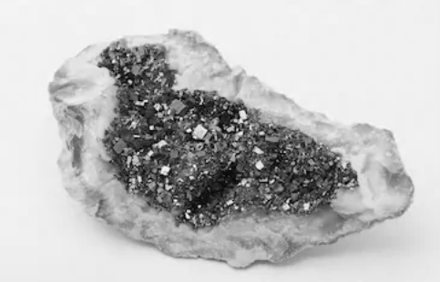

Partie 1 : la galène

1- La galène est un solide minéral composé en majorité de sulfure de plomb qui possède une structure cristalline de type chlorure de sodium constituée des ions plomb Pb²⁺ et des ions sulfure S²⁻ (voir document 1 page suivante).
1-a- Déterminer le type de réseau cristallin formé par les ions plomb Pb²⁺.
1-b- Préciser les différentes positions occupées par les ions sulfure S²⁻ dans la maille.

Document 1 : une maille de la structure cristalline de sulfure de plomb.
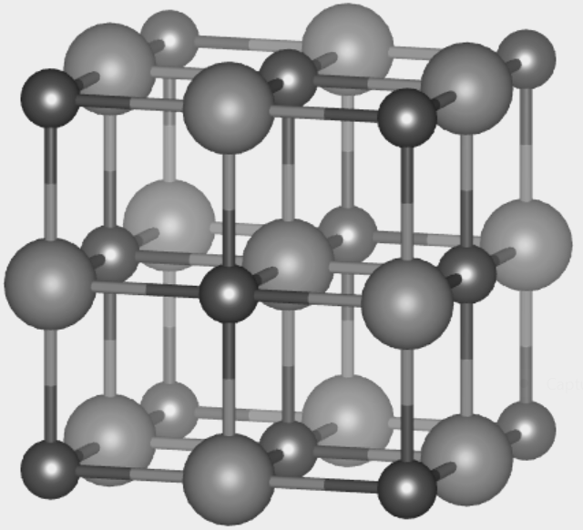
Pb²⁺
Pb
S²⁻
a

2-a- Justifier qu’il y a quatre ions plomb Pb²⁺ et quatre ions sulfure S²⁻ dans la maille.
2-b- Choisir la formule chimique du sulfure de plomb parmi les quatre proposées ci-dessous et la recopier sur la copie.
A : Pb₂S B : PbS₂ C : PbS D : PbS₄
3- La forme géométrique de la maille et la nature des ions qui la constituent sont à l’origine des propriétés macroscopiques du cristal, notamment de sa masse volumique.
En utilisant les données ci-dessous, calculer la masse et le volume d’une maille.
En déduire la masse volumique du sulfure de plomb.
Données :
Masse d’un ion plomb Pb²⁺: m_{Pb}²⁺ = 3,44 × 10⁻²² g.
Masse d’un ion sulfure S²⁻ : m_{S}²⁻ = 5,33 × 10⁻²³ g.
Longueur d’une arête de la maille : a =5,94 × 10⁻⁸ cm.

4- Outre ses utilisations industrielles, la galène peut servir d’objet de décoration. Elle est alors vendue sous forme de géode (cavité rocheuse tapissée de cristaux).
Un vendeur de géodes de galène veut estimer la qualité de son stock de géodes. Pour cela, il effectue le prélèvement d’un lot de cinquante géodes dans son stock et détermine la masse volumique de chacune d’elle. Par souci de simplification, il se limite à étudier ce seul critère.
Il obtient les résultats suivants :
Masse volumique  (en g.cm⁻³) | 7,30 | 7,35 | 7,40 | 7,45 | 7,50 | 7,55 | 7,60
Effectif | 1 | 1 | 9 | 10 | 11 | 13 | 5
Pour être conforme, un lot de géodes doit contenir au moins 95% de géodes dont la masse volumique est comprise entre 7,40 g.cm⁻³ et 7,60 g.cm⁻³.
Le lot précédent est-il conforme ? Justifier la réponse.

Partie 2 : détermination de l’âge de la Terre

Dès le XVIe siècle, les scientifiques ont cherché à déterminer l’âge des roches. C’est la découverte de la radioactivité à la fin du XIXe siècle qui leur a permis de dater avec une plus grande fiabilité de nombreux échantillons de roches prélevés dans la croûte terrestre.

Document 2 : principe de la datation uranium-plomb
On fait l’hypothèse suivante : on considère qu’il n’y a pas de plomb 206 dans la roche au moment de sa formation, mais qu’elle contient des noyaux d’uranium 238 radioactifs.
On sait qu’un noyau d’uranium 238 radioactif se transforme en un noyau plomb 206 stable à la suite d’une série de désintégrations successives.
L'équation globale est : 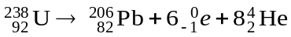
En mesurant la quantité de plomb 206 dans un échantillon de roche ancienne, on peut déterminer l'âge de l’échantillon de roche à partir de la courbe de décroissance radioactive du nombre de noyaux d'uranium 238.
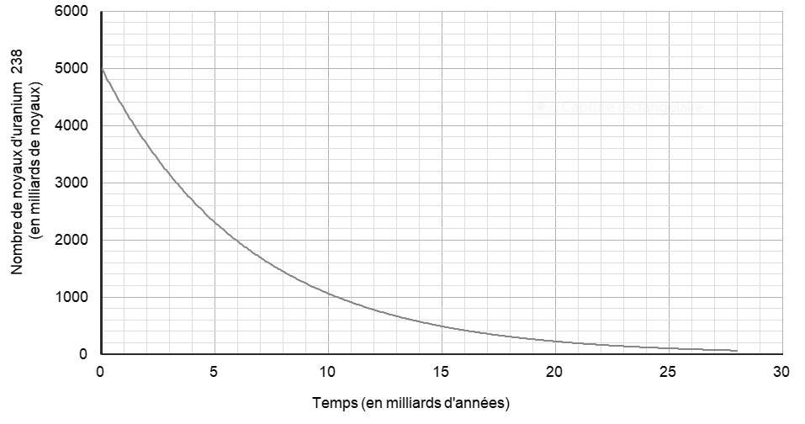
Ainsi, si on considère qu’un échantillon de roche contenant à la fois du plomb 206 et de l’uranium 238 a le même âge que la Terre, il est possible d’utiliser la datation uranium-plomb pour donner une estimation de l’âge de la Terre.
5- Donner la composition d’un noyau de plomb 206.
6- On note N_{U}(t) et N_{Pb}(t) les nombres de noyaux d’uranium 238 et de plomb 206 présents dans l’échantillon à la date t à laquelle la mesure est réalisée et N_{U}(0) le nombre de noyaux d’uranium 238 que contenait la roche au moment de sa formation.
6-a- Justifier la relation N_{U}(0) = N_{U}(t) + N_{Pb}(t).
6-b- Déterminer graphiquement N_{U}(0).
6-c- Le nombre de noyaux de plomb 206 mesuré dans la roche à la date t est égal à N_{Pb}(t) = 2,5.10¹² noyaux.
Calculer le nombre N_{U}(t) de noyaux d'uranium présents à la date t.
7- En déduire une estimation de l’âge de la Terre. Expliquer la démarche employée.

